Отчёт по лабораторной работе №8

Модель конкуренции двух фирм

Кондрашина Мария Сергеевна

Содержание

# 1 Цель работы

* Научиться строить модель конкуренции двух фирм.
* Выполнить лабораторную работу №8 согласно своему варианту(34) и сделать по ней отчет.

# 2 Задание. Вариант 34

Случай 1.

Рассмотрим две фирмы, производящие взаимозаменяемые товары одинакового качества и находящиеся в одной рыночной нише. Считаем, что в рамках нашей модели конкурентная борьба ведётся только рыночными методами. То есть, конкуренты могут влиять на противника путем изменения параметров своего производства: себестоимость, время цикла, но не могут прямо вмешиваться в ситуацию на рынке («назначать» цену или влиять на потребителей каким-либо иным способом.) Будем считать, что постоянные издержки пренебрежимо малы, и в модели учитывать не будем. В этом случае динамика изменения объемов продаж фирмы 1 и фирмы 2 описывается следующей системой уравнений:

$$\frac{dM_{1}}{dθ}=M_{1}−\frac{b}{c_{1}}M_{1}M_{2}−\frac{a_{1}}{c_{1}}M_{1}^{2}$$

$$\frac{dM_{2}}{dθ}=\frac{c_{2}}{c_{1}}M_{2}−\frac{b}{c_{1}}M_{1}M_{2}−\frac{a_{2}}{c_{1}}M_{2}^{2}$$

где $a_{1}=\frac{p_{cr}}{τ_{1}^{2}p_{1}^{2}Nq},a_{2}=\frac{p_{cr}}{τ_{2}^{2}p_{2}^{2}Nq},b=\frac{p_{cr}}{τ_{1}^{2}p_{1}^{2}τ_{2}^{2}p_{2}^{2}Nq},c_{1}=\frac{p_{cr}−p_{1}}{τ_{1}p_{1}},c_{2}=\frac{p_{cr}−p_{2}}{τ_{2}p_{2}}$

Также введена нормировка $t=c_{1}θ$

Случай 2.

Рассмотрим модель, когда, помимо экономического фактора влияния (изменение себестоимости, производственного цикла, использование кредита и т.п.), используются еще и социально-психологические факторы – формирование общественного предпочтения одного товара другому, не зависимо от их качества и цены. В этом случае взаимодействие двух фирм будет зависеть друг от друга, соответственно коэффициент перед M M1 2 будет отличаться. Пусть в рамках рассматриваемой модели динамика изменения объемов продаж фирмы 1 и фирмы 2 описывается следующей системой уравнений:

$$\frac{dM_{1}}{dθ}=M_{1}−\frac{b}{c_{1}}M_{1}M_{2}−\frac{a_{1}}{c_{1}}M_{1}^{2}$$

$$\frac{dM_{2}}{dθ}=\frac{c_{2}}{c_{1}}M_{2}−\left(\frac{b}{c_{1}}+0.00043\right)M_{1}M_{2}−\frac{a_{2}}{c_{1}}M_{2}^{2}$$

Для обоих случаев рассмотрим задачу со следующими начальными условиями и параметрами:

$$M_{0}^{1}=3.6,M_{0}^{2}=2.9,$$

$$p_{cr}=32,N=33,q=1,$$

$$τ_{1}=25,τ_{2}=15,$$

$$p_{1}=8,p_{2}=10.5$$

Замечание: Значения $p_{cr},p_{1,2},N$ указаны в тысячах единиц, а значения $M_{1,2}$ указаны в млн. единиц.

Обозначения: $N$– число потребителей производимого продукта $M$– оборотные средства предприятия $τ$– длительность производственного цикла $p′$– рыночная цена товара $p$– себестоимость продукта, то есть переменные издержки на производство единицы продукции. $q$– максимальная потребность одного человека в продукте в единицу времени $θ=\frac{t}{c_{1}}$- безразмерное время

1. Постройте графики изменения оборотных средств фирмы 1 и фирмы 2 без учета постоянных издержек и с веденной нормировкой для случая 1.
2. Постройте графики изменения оборотных средств фирмы 1 и фирмы 2 без учета постоянных издержек и с веденной нормировкой для случая 2

# 3 Теоретическое введение

Общая постановка задачи:

На рынке однородного товара присутствуют две основные фирмы, разделяющие его между собой.[2]

Случай 1:

Рассмотрим две фирмы, производящие взаимозаменяемые товары одинакового качества и находящиеся в одной рыночной нише. Последнее означает, что у потребителей в этой нише нет априорных предпочтений, и они приобретут тот или иной товар, не обращая внимания на знак фирмы. В этом случае, на рынке устанавливается единая цена, которая определяется балансом суммарного предложения и спроса. Иными словами, в рамках нашей модели конкурентная борьба ведётся только рыночными методами. То есть, конкуренты могут влиять на противника путем изменения параметров своего производства: себестоимость, время цикла, но не могут прямо вмешиваться в ситуацию на рынке («назначать» цену или влиять на потребителей каким-либо иным способом.) [1]

$$\frac{dM_{1}}{dθ}=M_{1}−\frac{b}{c_{1}}M_{1}M_{2}−\frac{a_{1}}{c_{1}}M_{1}^{2}$$

$$\frac{dM_{2}}{dθ}=\frac{c_{2}}{c_{1}}M_{2}−\frac{b}{c_{1}}M_{1}M_{2}−\frac{a_{2}}{c_{1}}M_{2}^{2}$$

где $a_{1}=\frac{p_{cr}}{τ_{1}^{2}p_{1}^{2}Nq},a_{2}=\frac{p_{cr}}{τ_{2}^{2}p_{2}^{2}Nq},b=\frac{p_{cr}}{τ_{1}^{2}p_{1}^{2}τ_{2}^{2}p_{2}^{2}Nq},c_{1}=\frac{p_{cr}−p_{1}}{τ_{1}p_{1}},c_{2}=\frac{p_{cr}−p_{2}}{τ_{2}p_{2}}$

Также введена нормировка $t=c_{1}θ$

В данном случае рост оборотных средств предприятий идет независимо друг от друга. В математической модели этот факт отражается в коэффициенте, стоящим перед членом $M_{1}M_{2}$: в рассматриваемой задаче он одинаковый в обоих уравнениях ($\frac{b}{c_{1}}$). Это было обозначено в условиях задачи.

Каждая фирма достигает свое максимальное значение объема продаж и остается на рынке с этим значением, то есть каждая фирма захватывает свою часть рынка потребителей, которая не изменяется.[1]

Случай 2:

Помимо экономического фактора влияния (изменение себестоимости, производственного цикла, использование кредита и т.п.), используются еще и социально-психологические факторы – формирование общественного предпочтения одного товара другому, не зависимо от их качества и цены. В этом случае взаимодействие двух фирм будет зависеть друг от друга, соответственно коэффициент перед $M_{1}M_{2}$ будет отличаться.

В данном случае, одна из фирм, несмотря на начальный рост, достигнув своего максимального объема продаж, начитает нести убытки и, в итоге, терпит банкротство. А динамика роста объемов оборотных средств второй фирмы остается без изменения: достигнув максимального значения, остается на этом уровне.[1]

# 4 Выполнение лабораторной работы

1. Случай 1.

$$\frac{dM_{1}}{dθ}=M_{1}−\frac{b}{c_{1}}M_{1}M_{2}−\frac{a_{1}}{c_{1}}M_{1}^{2}$$

$$\frac{dM_{2}}{dθ}=\frac{c_{2}}{c_{1}}M_{2}−\frac{b}{c_{1}}M_{1}M_{2}−\frac{a_{2}}{c_{1}}M_{2}^{2}$$

где

- изменяется [0; 30] с шагом 0.01.

Код программы: (fig. 1)(fig. 2)

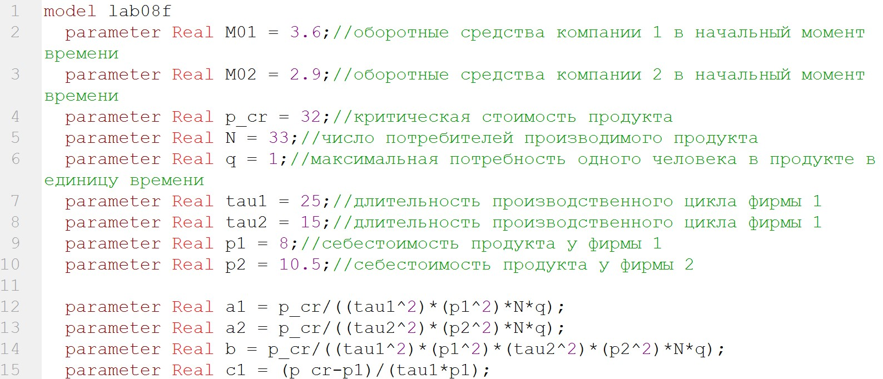

Figure 1: Код программы для случая 1(часть 1)

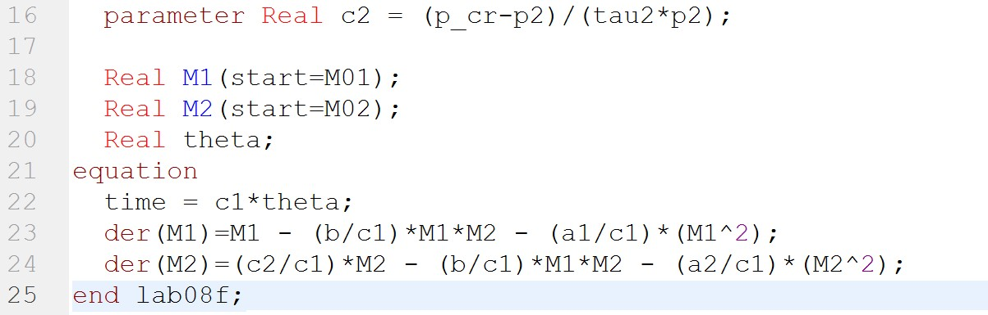

Figure 2: Код программы для случая 1(часть 2)

График:(fig. 3)

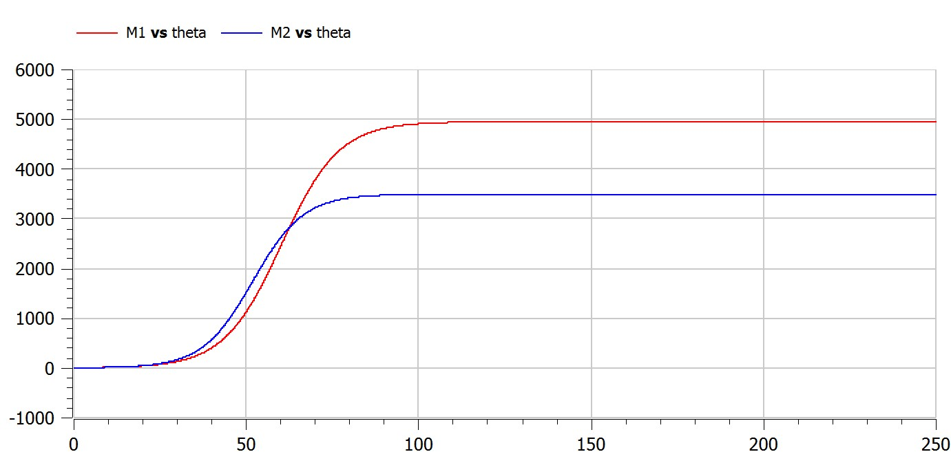

Figure 3: График изменения оборотных средств фирмы 1 (M1) и фирмы 2 (M2) для случая 1. По оси ординат значения M_{1,2}, по оси абсцисс значения $θ=\frac{t}{c1}$

1. Случай 2.

$$\frac{dM_{1}}{dθ}=M_{1}−\frac{b}{c_{1}}M_{1}M_{2}−\frac{a_{1}}{c_{1}}M_{1}^{2}$$

$$\frac{dM_{2}}{dθ}=\frac{c_{2}}{c_{1}}M_{2}−\left(\frac{b}{c_{1}}+0.00043\right)M_{1}M_{2}−\frac{a_{2}}{c_{1}}M_{2}^{2}$$

Код программы: (fig. 4)(fig. 5)

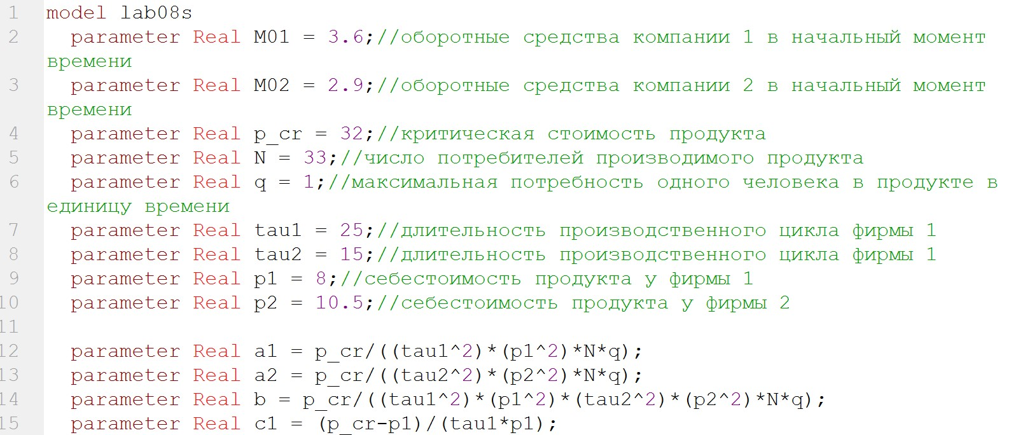

Figure 4: Код программы для случая 2(часть 1)

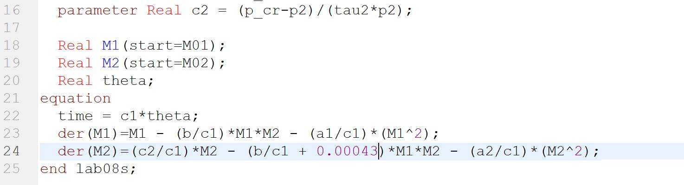

Figure 5: Код программы для случая 2(часть 2)

График:(fig. 6)

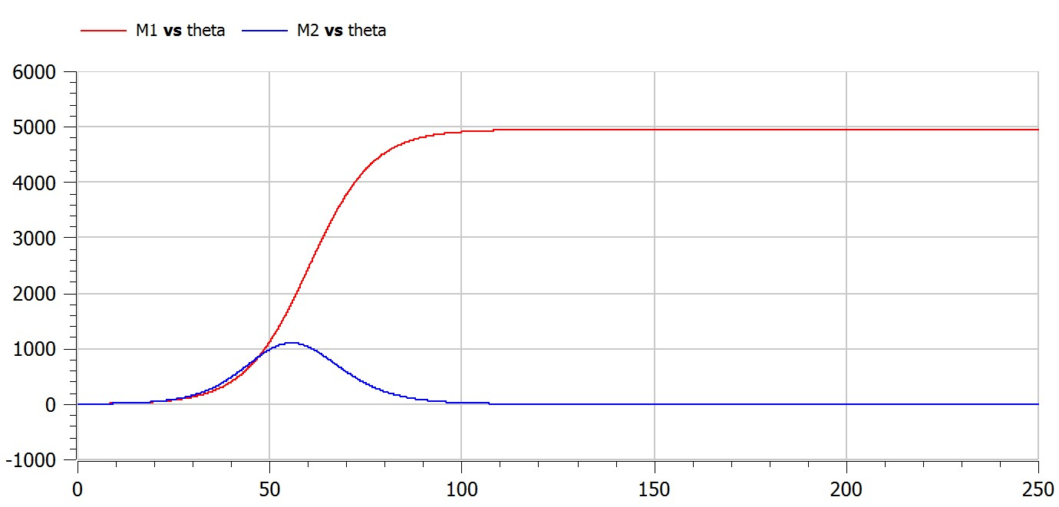

Figure 6: График изменения оборотных средств фирмы 1 (M1) и фирмы 2 (M2) для случая 2. По оси ординат значения M_{1,2}, по оси абсцисс значения $θ=\frac{t}{c1}$

# 5 Выводы

* Выполнила лабораторную работу №8.
* Познакомилась с написанием модели конкуренции двух фирм..
* Познакомилась с написанием математических моделей при использованиии openmodelica.

# 6 Список литературы

1. Методические материалы курса.
2. https://natural-sciences.ru/ru/article/view?id=14730